Anleitung:
Wähle das Menüband und darin das Symbol 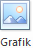 oder 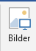. Wähle im darauffolgenden Fenster das Bild, dass du einfügen willst. Das Bild erscheint im Text.
Klicke anschließend einmal auf das Bild, so dass es markiert ist. Du siehst, dass das Menüband um einen weiteren Punkt erweitert wird. Dieses Menüband erscheint immer dann, wenn du eine Grafik anklickst und markierst.
Wähle nun im Menüband 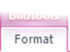 das Symbol 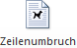 oder 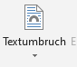und klicke auf das Symbol oder 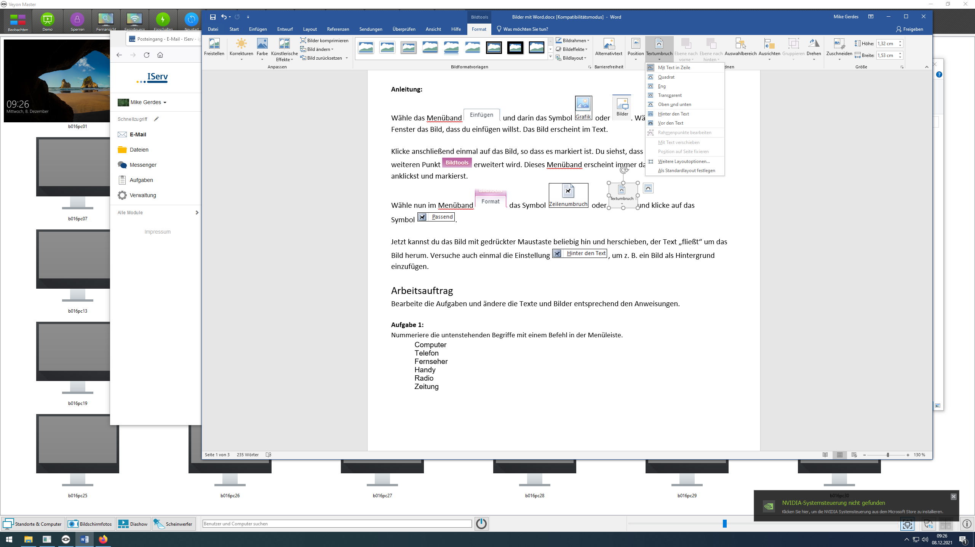.
Jetzt kannst du das Bild mit gedrückter Maustaste beliebig hin und herschieben, der Text „fließt“ um das Bild herum. Versuche auch einmal die Einstellung , um z. B. ein Bild als Hintergrund einzufügen.

Arbeitsauftrag
Bearbeite die Aufgaben und ändere die Texte und Bilder entsprechend den Anweisungen.

Aufgabe 1:
Nummeriere die untenstehenden Begriffe mit einem Befehl in der Menüleiste.
Computer
Telefon
Fernseher
Handy
Radio
Zeitung

Aufgabe 2:
Verschiebe die untenstehenden Bilder unter die jeweilige Nummer aus Aufgabe Nummer 1.
Wie du siehst, fehlen zwei Bilder. Suche noch zwei passende Bilder aus dem Internet und füge sie in dieses Dokument ein.

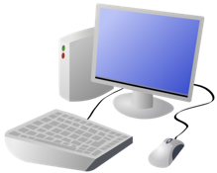


14
1
24

3

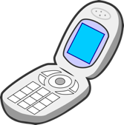

5
4

6

Aufgabe 3:
Erstelle einen Stundenplan mit Bildern für die Fächer anstatt den Namen. Verwende folgende Bilder:
  2  


Benutze 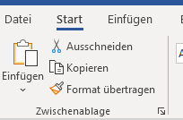 um die Bilder zu kopieren und in der Tabelle einzufügen. Der Stundenplan könnte zum Beispiel so aussehen wie auf der nächsten Seite.

 | Montag | Dienstag | Mittwoch | Donnerstag | Freitag
1. Stunde
2 .Stunde
3. Stunde
4. Stunde
5. Stunde
6. Stunde

